4 | Hydrologie
4 | Příklad

Vypočtěte průměrnou denní hodnotu čisté radiace R_{n} [W/m²] pro 15. říjen, 50° s. š. Uvažujte:
- luční porost
- průměrnou teplotu vzduchu 7 °C
- relativní vlhkost vzduchu 30 % (= 0,3)
- oblačnost 25 % (= 0,25)

Průměrná denní hodnota čisté radiace R_{n} se určí ze vzorce:

R_{n} = J_{n} + L_{n}

kde:
- R_{n} = denní hodnota čisté radiace
- J_{n} = krátkovlnné záření
- L_{n} = dlouhovlnné záření

Výpočet J_{n}:
Hodnota J_{n} se určí ze vztahu:

J_{n} = J_{t} - α . J_{t}

kde:
- J_{n} = krátkovlnné záření
- J_{t} = globální radiace (celkové dopadající krátkovlnné záření)
- α = albedo

Hodnota J_{t} se určí ze vztahu:

$$J_{t}=J_{0}\text{.}\left(a+b\text{.}\frac{n}{N}\right)$$

kde:
- J_{t} = globální radiace (celkové dopadající krátkovlnné záření)
- J₀ = insolace na okraji atmosféry pro danou zeměpisnou šířku a den v roce
- a = 0,18 ÷ 0,40 (≈ 0,25)
- b = 0,42 ÷ 0,56 (≈ 0,50)
- n = počet hodin přímého slunečního svitu [h/den]
- N = maximální možná hodnota n v kalendářním dni

Hodnota insolace na okraji atmosféry (J₀) se určí z nomogramu na základě zadaného data (15. října) a zeměpisné šířky (50° severní šířky):

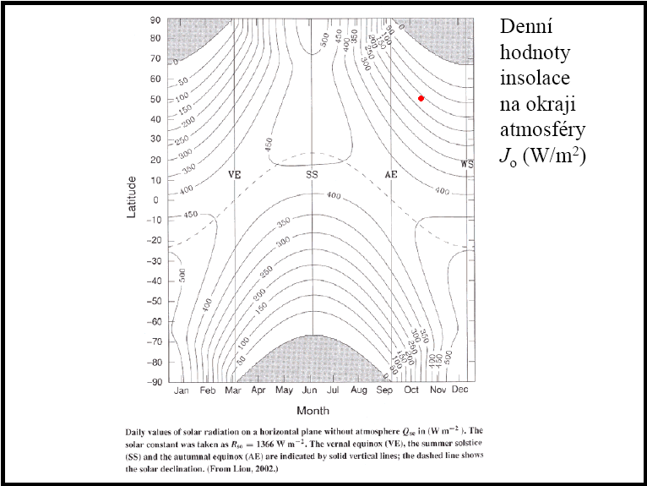

J₀ = 160 W/m²

Provede se výpočet:
$J_{t}=J_{0}\text{.}\left(a+b\text{.}\frac{n}{N}\right)$= 160 . (0,25 + 0,50 . (1 – 0,25)) = 100 W/m²

J_{n} = J_{t} – α . J_{t} = 100 – 0,1 . 100 = 90 W/m²

Albedo (α) zvoleno 10 % = 0,1. Viz graf (meadows = louky):
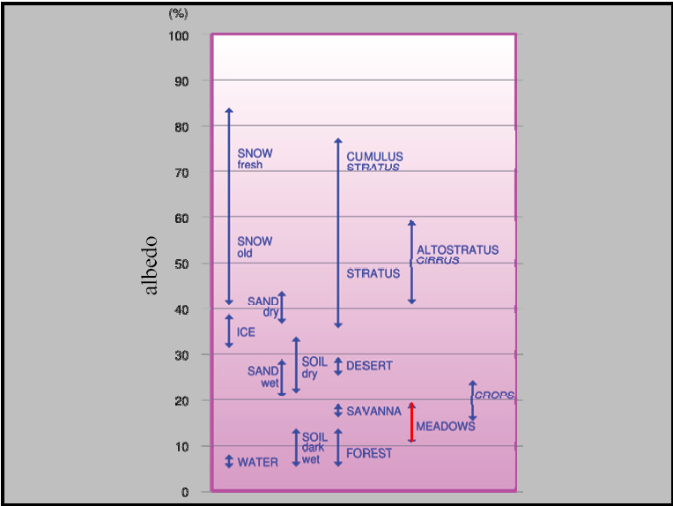

Výpočet L_{n}:
Hodnotu L_{n} určím ze vzorce:

$$L_{n}=L_{a}−L_{g}=\left(0,1+0,9\text{.}\frac{n}{N}\right)\text{.}\left(\left(ε_{\text{ac}}−1\right)\text{.}σ\text{.}T^{4}\right)$$

kde:
- n = počet hodin přímého slunečního svitu [h/den]
- N = maximální možná hodnota n v kalendářním dni
- ε_{ac} = emisivita při jasné obloze
- σ = Stefan–Boltzmanova konstanta (5,67 . 10⁻⁸ W/(m².K⁴))
- T = průměrná teplota vzduchu [K]

Hodnotu emisivity při jasné obloze ε_{ac} určím ze vzorce:

$$ε_{\text{ac}}≈0,\text{66}+0,\text{14}\text{.}\sqrt{p_{v}}$$

kde:
- ε_{ac} = emisivita při jasné obloze
- p_{v} = tlak vodní páry [kPa]

Hodnotu tlaku vodní páry p_{v} určím ze vzorce:

p_{v} = 0,3 . p_{vs}

kde:
- p_{v} = tlak vodní páry [kPa]
- p_{vs} =

Hodnotu p_{vs} určím z Clausius – Clapeyronovy rovnice:

$$p_{\text{vs}}\left(T\right)=p_{\text{vs}}\left(T_{0}\right)\text{.}e^{\frac{{ΔH}_{\text{vap}}}{R}\text{.}\left(\frac{1}{T_{0}}−\frac{1}{T}\right)}$$

kde je dáno:
- (p_{vs}, T₀) = (6,11 hPa, 273 K)
- ΔH_{vap} = 44,6 kJ/mol = 44 600 J/mol
- R = 8,314 J.mol⁻¹.K⁻¹

Pro výpočet je třeba převést hodnotu teploty:
T = 7 °C = 280 K
$$p_{\text{vs}}\left(\text{280}\right)=6,\text{11}\text{.}e^{\frac{\text{44600}}{8,\text{314}}\text{.}\left(\frac{1}{\text{273}}−\frac{1}{\text{280}}\right)}=9,\text{9859}\text{hPa}$$

Z Clausius – Clapeyronovy rovnice vychází tlak při 100% vlhkosti. Proto je nutné jej přepočítat na zadanou 30% vlhkost:

p_{v} = 0,3 . p_{vs} = 0,3 . 9,9859 = 2,9958 hPa = 0,299 58 kPa

Následně se spočítá emisivita při jasné obloze:

$$ε_{\text{ac}}≈0,\text{66}+0,\text{14}\text{.}\sqrt{0,\text{29958}}=0,\text{7366}$$

Spočítáme L_{n}:
$$L_{n}=\left(0,1+0,9\text{.}0,\text{75}\right)\text{.}\left(\left(0,\text{7366}−1\right)\text{.}\left(5,\text{67}\text{.}{\text{10}}^{−8}\right)\text{.}{\text{280}}^{4}\right)=−\text{71},\text{14}\frac{W}{m^{2}}$$
R_{n} = J_{n} + L_{n} = 90 + (-71,14) = 18,86 W/m²

